“广商院文化扇”制作要求
- 扇形：“广商院文化扇”固定为8寸扇形（图1）。
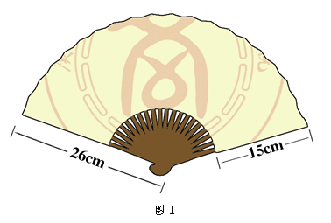

二、扇面内容：
“广商院文化扇”分A、B两面。
（一）A面内容主要为：
1、广商院校标；
2、广商院校名；
3、校名题字人
4、扇面背景图为能学校校旗所采用的“天地育人红”。
（二）B面内容以书法作品为主，内容主要为：
1、校训：精工智商 明德修身
2、校风：
为公为民（党风） 服务服从（政风）
求实求新（教风） 善行善知（学风）
3、广商院校歌（含简谱）
4、扇面背景图为能学校校旗所采用的“天地育人红”。

